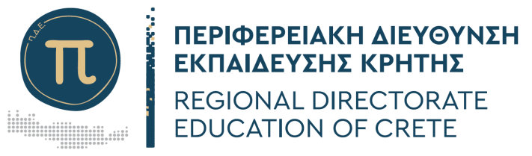
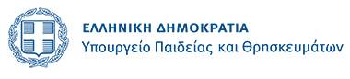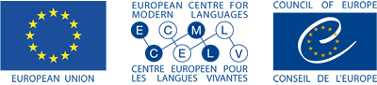

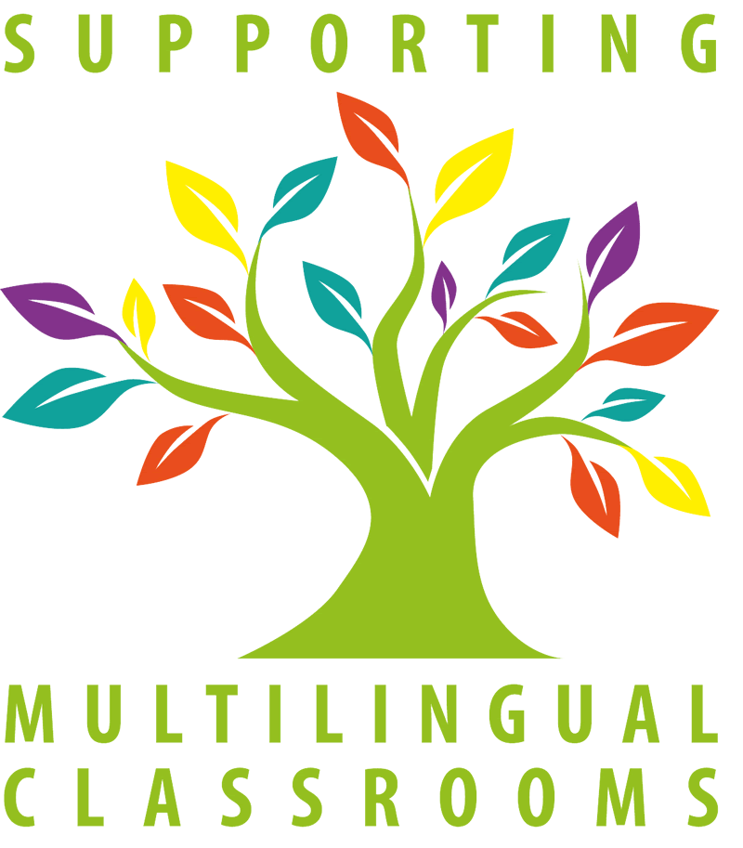

Δελτίο Τύπου

Η Π.Δ.Ε. Κρήτης, σε συνεργασία με τη Διεύθυνση Ευρωπαϊκών και Διεθνών Θεμάτων (Τμήμα Διεθνών Σχέσεων), του Υπουργείου Παιδείας και Θρησκευμάτων και το Ευρωπαϊκό Κέντρο Σύγχρονων Γλωσσών (ECML/CELV), του Συμβουλίου της Ευρώπης, διοργανώνουν επιμορφωτικό εργαστήριο διήμερης διάρκειας με θέμα “Supporting Multilingual Classrooms”.
To επιμορφωτικό εργαστήριο θα διεξαχθεί από τις 15/12/2022 έως τις 16/12-2022, στο Ηράκλειο Κρήτης, στη συνεδριακή αίθουσα του Ibis Styles Central Hotel.
Οι επιμορφωτές που θα πραγματοποιήσουν την επιμορφωτική δράση από το Ευρωπαϊκό Κέντρο Σύγχρονων Γλωσσών θα είναι οι κ.κ.:
Catherine Carré-Karlinger, Pädagogische Hochschule Oberösterreich, Austria
Katja Schnitzer, Pädagogische Hochschule der Fachhochschule Nordwestschweiz, Switzerland
Το εργαστήριο περιλαμβάνει διάφορες βιωματικές δράσεις που στοχεύουν στην ενίσχυση των εκπαιδευτικών που διδάσκουν γλωσσικά μαθήματα σε πολύγλωσσα σχολεία των κρατών-μελών του Ευρωπαϊκού Κέντρου Σύγχρονων Γλωσσών, μεταξύ των οποίων και η χώρα μας.
Το συγκεκριμένο εργαστήριο απευθύνεται σε :
Α. Εκπαιδευτικούς Ξένων Γλωσσών, κυρίως, καθώς και Φιλολόγους και Δασκάλους που διδάσκουν σε σχολικές μονάδες Πρωτοβάθμιας και Δευτεροβάθμιας Εκπαίδευσης της Κρήτης.
Β. Σε Συντονιστές/Συντονίστριες Εκπαιδευτικού Έργου Ξένων Γλωσσών των Περιφερειακών Διευθύνσεων Εκπαίδευσης Κρήτης, Δυτικής Μακεδονίας, Πελοποννήσου και Ιονίων Νήσων.
Η επιμόρφωση αποσκοπεί στην υποστήριξη των εκπαιδευτικών των σχολείων, με σκοπό τη βελτίωση της διδασκαλίας των γλωσσικών μαθημάτων και την ανάπτυξη των πολυγλωσσικών και διαπολιτισμικών δεξιοτήτων των μαθητών.
Στόχος είναι η καλύτερη προσέγγιση της πολυμορφίας του μαθητικού πληθυσμού των σημερινών σχολείων και η έναρξη ενός γόνιμου διαλόγου προκειμένου να δημιουργηθεί ένα καλύτερο κλίμα συνεργασίας και να αντιμετωπιστούν τα σύγχρονα ζητήματα με τα ανάλογα μέσα.
Επιπρόσθετα, το σεμινάριο θα συμβάλει στην εμπέδωση από τους εκπαιδευτικούς της αξίας της πολυγλωσσίας και της ανάγκης ενσωμάτωσης σχετικών πρακτικών στο έργο τους αναπτύσσοντας τις ανάλογες πολιτικές, στρατηγικές και μεθόδους, προς όφελος ολόκληρου του σχολείου.
Η προώθηση της θετικής αντιμετώπισης της γλωσσικής/πολιτιστικής πολυμορφίας, θα διευκολύνει τη συμπερίληψη μαθητών με μεταναστευτικό υπόβαθρο, και τη συμμετοχή τους, χωρίς αποκλεισμούς, στο αγαθό της εκπαίδευσης.
Στόχος μας είναι μελλοντικά να αναπτυχθούν δίκτυα σε περιφερειακό, ευρωπαϊκό και διεθνές επίπεδο, καθώς είναι γνωστό ότι η ανταλλαγή εμπειριών, πρακτικών ή στρατηγικών δίνει ευκαιρίες διεύρυνσης των οριζόντων μας.
Η επιμόρφωση θα διεξαχθεί στην Αγγλική γλώσσα και θα συμμετάσχουν σε αυτήν όσοι έχουν επιλεγεί κατόπιν σχετικής Πρόσκλησης της ΠΔΕ Κρήτης.

